**Rejestrowanie i logowanie użytkownika (kontrolki z palety Login)**

1. **Do obsługi bazy danych użytkowników wymagany jest zainstalowany SQL Server Express oraz włączona usługa SQL Server (SQLEXPRESS).**

W celu jej uruchomienia możemy posłużyć się aplikacją SQL Server Configuration Manager (znajduje się ona w: menu *START => Wszystkie programy => Microsoft SQL Server 2008 => Configuration Tools => SQL Server Configuration Manager*).

Uruchamiamy wymaganą usługę – klikamy prawym przyciskiem myszy na SQL Server (SQLEXPRESS) i wybieramy Start. Po pomyślnym uruchomieniu usługi zamykamy SQL Server Configuration Manager i włączamy Microsoft Visual Web Developer 2008 Express Edition.

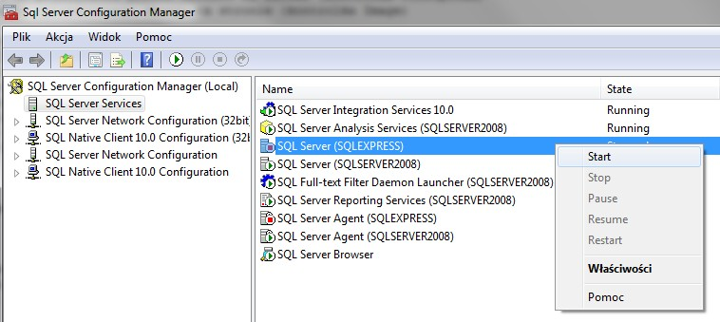

1. **Tworzymy nową stronę:**

* *File => New Website*

Zaznaczamy ASP.NET Web Site i upewniamy się, że przy liście rozwijanej Language mamy wybrany język Visual C#.

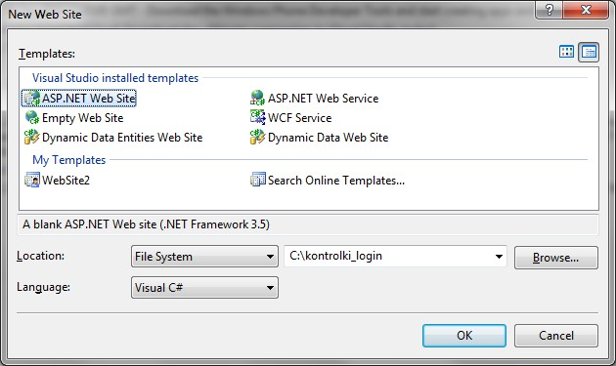

1. **Konfiguracja strony**

* Zmiana typu uwierzytelniania
  + *Webiste => ASP.NET Configuration*
  + Wybieramy zakładkę *Zabezpieczenia,* a następnie *Wybierz typ uwierzytelniania*



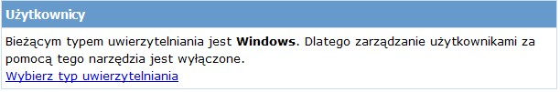

* + Wybieramy opcję *Z Internetu* i zatwierdzamy przyciskiem Gotowe w prawym dolnym rogu
* Konfiguracja serwera SMTP – do odzyskiwania hasła
  + Przechodzimy do zakładki *Aplikacja* i wybieramy *Konfiguruj ustawienia SMTP poczty e-mail* i wypełniamy formularz danymi naszego serwera SMTP poczty e-mail i na koniec potwierdzamy przyciskiem *Zapisz*

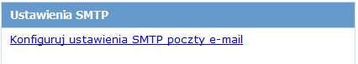

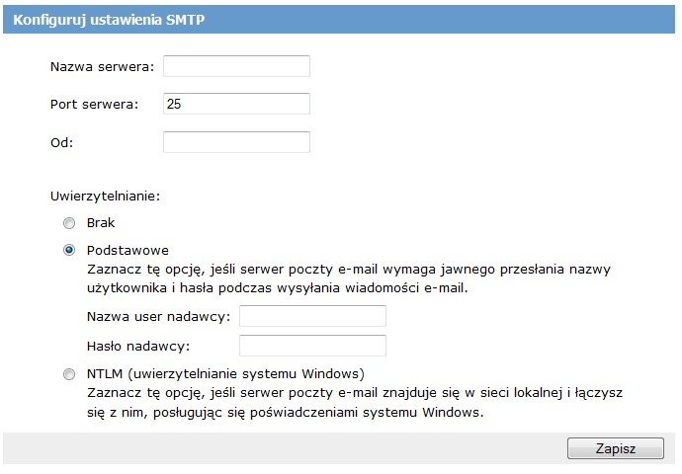

* Testowanie połączenia z SQL Server Express
  + Przechodzimy do zakładki Dostawca
  + Klikamy Wybierz jednego dostawcę wszystkich danych witryny związanych z zarządzaniem
  + Klikamy *Test* obok nazwy domyślnego dostawcy (AspNetSqlProvider)

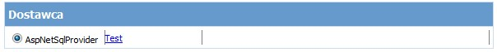

* + Jeśli otrzymamy poniższy komunikat, oznaczający, że serwer jest włączony i można nawiązać z nim połączenie, to możemy przystąpić do tworzenia przykładowej strony

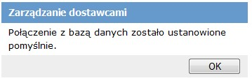

1. **Opis wykorzystanych kontrolek**

|  |  |
| --- | --- |
| C:\Users\Szatkowscy\Pulpit\sshot\Capture2011-05-06-20.51.38.jpg | Tworzy formularz logowania |
| C:\Users\Szatkowscy\Pulpit\sshot\Capture2011-05-06-20.51.49.jpg | Pozwala na wyświetlanie danej treści w zależności od tego, czy użytkownik jest zalogowany |
| C:\Users\Szatkowscy\Pulpit\sshot\Capture2011-05-06-20.52.08.jpg | Tworzy formularz odzyskiwania zapomnianego hasła |
| C:\Users\Szatkowscy\Pulpit\sshot\Capture2011-05-06-20.52.34.jpg | Tworzy hiperłącze odsyłające do strony z logowanie, gdy użytkownik nie jest zalogowany.  Tworzy hiperłącze do wylogowania się, gdy użytkownik jest zalogowany. |
| C:\Users\Szatkowscy\Pulpit\sshot\Capture2011-05-06-20.52.48.jpg | Wyświetla nazwę zalogowanego użytkownika |
| C:\Users\Szatkowscy\Pulpit\sshot\Capture2011-05-06-20.53.08.jpg | Tworzy formularz do rejestracji nowego użytkownika |
| C:\Users\Szatkowscy\Pulpit\sshot\Capture2011-05-06-20.53.35.jpg | Tworzy formularz do zmiany hasła |

1. **Tworzenie strony wzorca**

* Dodajemy stronę wzorca *Website =>Add New Item*.   
  Wybieramy *Master Page* i zatwierdzamy przyciskiem *Add*.

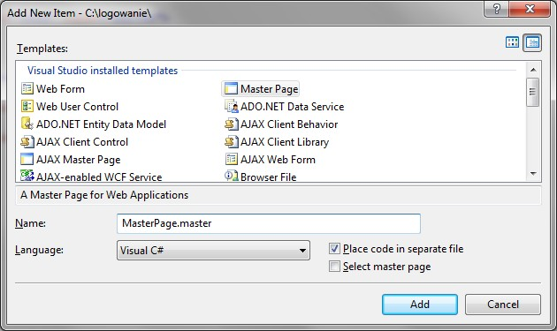

* Do strony wzorca wstawiamy tabelę. Do projektu z grupy kontrolek *HTML* przeciągamy *Table* (wstawiamy ponad ContentPlaceHolder)

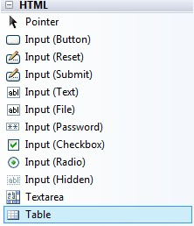

* Zaznaczamy i usuwamy dwa wiersze

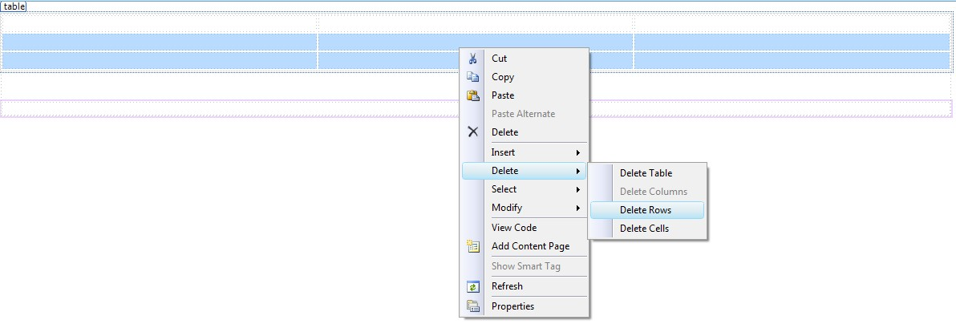

* Zaznaczamy i usuwamy jedną kolumnę

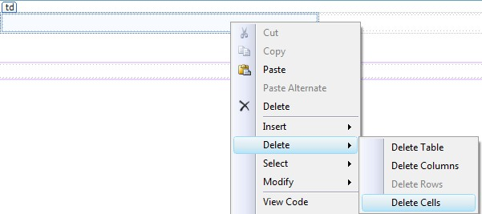

* Ustawiamy szerokość lewej i prawej kolumny na 50%. We właściwości, *Style* wpisujemy *width: 50%*.

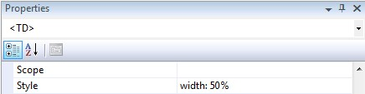

* Do lewej kolumny wstawiamy kontrolkę *LoginName* z palety kontrolek Login (przeciągamy do lewej kolumny)

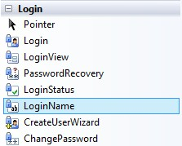

* We właściwościach kontrolki LoginName, przy pozycji *FormatString* wpisujemy:  
   Jesteś zalogowany jako: {0} (w miejscu {0} pojawi się nazwa zalogowanego użytkownika)

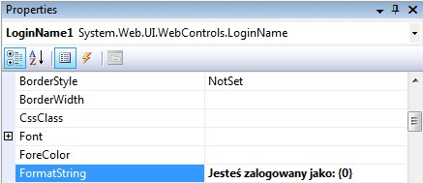

* Tworzymy link do zmiany hasła. W prawej kolumnie wstawiamy kontrolkę *LoginView*.
* Przestawiamy na widok *LoggedInTemplate*

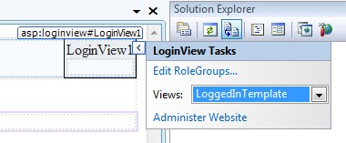

* Wstawiamy do środka *Hyperlink* z grupy *Standard*. We właściwościach tej kontrolki zmieniamy *Text*: Zmień hasło, oraz NavigateUrl: change_password.aspx

|  |  |
| --- | --- |
| C:\Users\Szatkowscy\Pulpit\sshot\Capture2011-05-07-17.15.53.jpg | C:\Users\Szatkowscy\Pulpit\sshot\Capture2011-05-07-16.31.33.jpg |
|  |  |

* Do prawej kolumny obok linku do zmiany hasła, dodajemy link do strony logowania oraz wylogowywania. Po prawej stronie dodajemy kontrolkę *LoginStatus*
* We właściwościach kontrolki LoginStatus ustawiamy:
  + *LogOutAction*: RedirectToLoginPage

C:\Users\Szatkowscy\Pulpit\sshot\Capture2011-05-07-17.58.59.jpg

* Ostateczny kształt MasterPage:

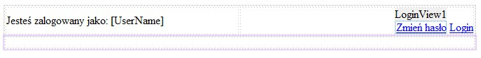

1. **Tworzenie podstron**

* *Usuwamy stronę Default.aspx, gdyż będziemy tworzyć podstrony oparte na wzorcu*

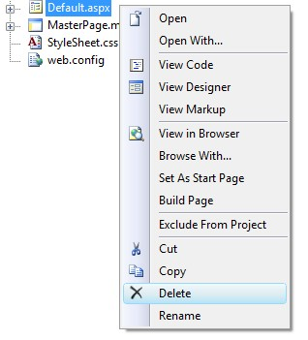

* *Dodajemy podstrony bazujące na wzoru*
  + Nazwy stron do dodania:
    - glowna.aspx
    - login.aspx
    - register.aspx
    - password_recovery.aspx
    - change_password.aspx
  + *Website =>Add New Item*.
  + Wybieramy *Web Form* i zaznaczamy *Select master page*
  + Jako nazwę pierwszej nowej podstrony wpisujemy *glowna.aspx*
  + Zatwierdzamy przyciskiem *Add*, następnie *OK*
  + *Analogicznie postępujemy z kolejnymi podstronami*

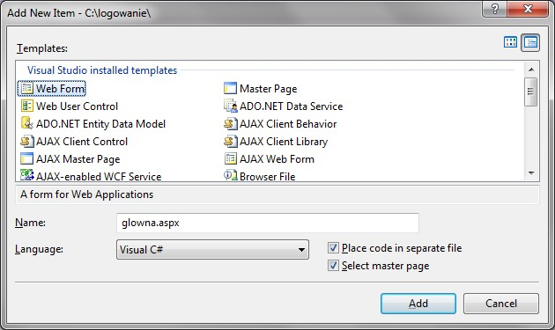

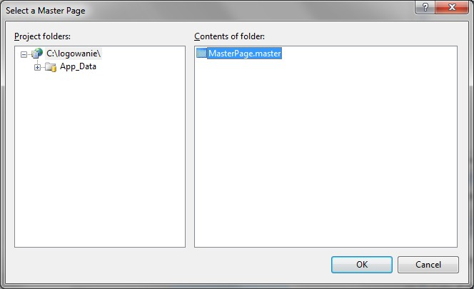

* *Ustawiamy stronę glowna.aspx jako stronę startową. Klikamy prawym przyciskiem myszy na glowna.aspx i wybieramy Set As Start Page*

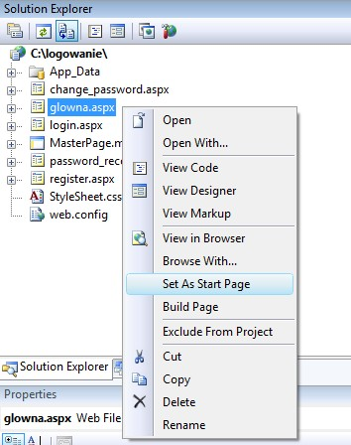

* Dodajemy arkusz stylów w którym stworzymy klasę CSS, która będzie nam służyła do wyśrodkowywania elementów formularzy rejestracji i logowania.
* *Website =>Add New Item*.   
  Wybieramy *Style* Sheet i zatwierdzamy przyciskiem *Add*.
* W arkuszu stylów wpisujemy:

.wysrodkuj {

margin: auto;

text-align: center;

}

* Wracamy do MasterPage.master i dołączamy nasz arkusz stylów przeciągając i upuszczając go z Solution Explorer do okna projektu.

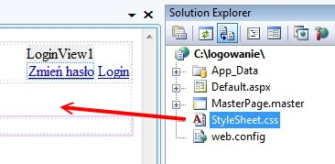

1. **Konfiguracja**

* Edytujemy plik web.config
  + Wskazujemy nazwę stronę z formularzem logowania. Zmieniamy:
    - <authentication mode="Forms" />
    - (ok. 52 linijki kodu) na:
    - <authentication mode="Forms">

<forms loginUrl="login.aspx"></forms>

</authentication>

* + Zabraniamy dostępu do wszystkich stron osobom, które nie są zalogowane. Pod </authentication> dopisujemy kod:

<authorization>

<deny users="?"/>

</authorization>

* + Tworzymy listę stron do której będą mieli dostęp niezalogowani użytkownicy. Pod </system.web> (ok. 93 linijki) dopisujemy kod:

<location path="register.aspx">

<system.web>

<authorization>

<allow users="*"/>

</authorization>

</system.web>

</location>

<location path="password_recovery.aspx">

<system.web>

<authorization>

<allow users="*"/>

</authorization>

</system.web>

</location>

<location path="StyleSheet.css">

<system.web>

<authorization>

<allow users="*"/>

</authorization>

</system.web>

</location>

1. **Edytowanie podstron**

* *Edytujemy stronę* ***glowna.aspx***
  + Wstawiamy kontrolkę *LoginView* i w widoku *LoggedInTemplate* wpisujemy treść strony, która będzie widoczna tylko dla zalogowanych użytkowników

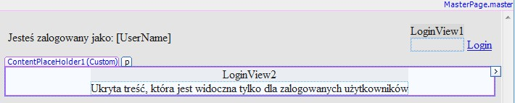

* *Edytujemy stronę* ***login.aspx***
  + Wstawiamy kontrolkę *LoginView* i w widoku kontrolki *LoggedInTemplate* wpisujemy: „Jesteś już zalogowany. Aby zalogować się jako inny użytkownik ”
  + Na końcu tego zdania wstawiamy kontrolkę *LoginStatus*, we właściwościach zmieniamy:
    - *LogOutText*: wyloguj się
    - *LogOutAction*: RedirectToLoginPage

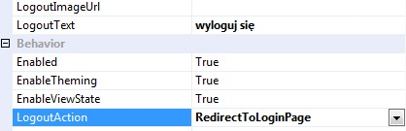

* + Przełączamy kontrolkę *LoginView* w widok *AnonymousTemplate*. Wpisujemy *komunikat* „Musisz się zalogować, aby odczytać zawartość witryny.”
  + Poniżej wstawiamy kontrolkę *Login*. Wybieramy pozycję *Auto Format…* Wybieramy odpowiadający nam styl.

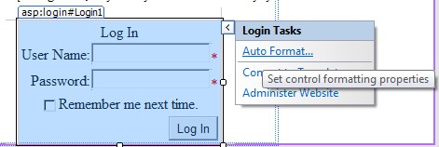

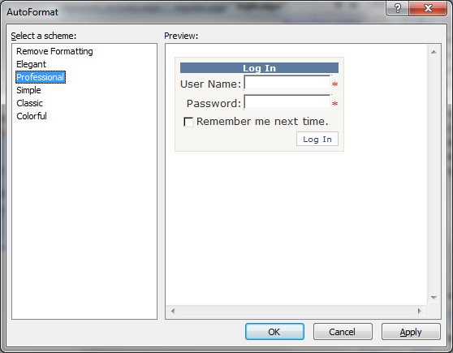

* *We właściwościach kontrolki (Properties) ustawiamy:*
  + *DestinationPageUrl*: ~/glowna.aspx
  + *CreateUserText*: Zarejestruj się
  + *CreateUserUrl*: register.aspx
  + *PasswordRcoveryText*: Nie pamiętam hasła
  + *PasswordRecoveryUrl*: ~/password_recovery.aspx
  + *CssClass*: wysrodkuj
  + W wersji Visual Web Developer 2008 jest błąd powodujący, że w komunikatach nie wyświetla się litera „ó”. Dlatego, możemy sami poprawić komunikat:
    - *FailureText*: Zalogowanie nie powiodło się, spróbuj ponownie.
* *Edytujemy stronę* ***register.aspx***
  + Wstawiamy kontrolkę *CreateUserWizard*
  + Wybieramy pozycję *Auto Format…* Wybieramy odpowiadający nam styl.
  + *We właściwościach kontrolki (Properties) ustawiamy:*
    - *ContinueDestinationPageUrl*: ~/login.aspx
    - *LoginCreatedUser*: False
    - *CssClass*: wysrodkuj
  + W wersji Visual Web Developer 2008 jest błąd powodujący, że w komunikatach nie wyświetla się litera „ó”. Dlatego, możemy sami poprawić komunikat:
    - *CreateUserButtonText*: Zarejestruj
* *Edytujemy stronę* ***password_recovery.aspx***
  + Wstawiamy kontrolkę *PasswordRecovery*
  + Wybieramy pozycję *Auto Format…* Wybieramy odpowiadający nam styl.
  + *We właściwościach kontrolki (Properties) ustawiamy:*
    - *CssClass*: wysrodkuj
  + W wersji Visual Web Developer 2008 jest błąd powodujący, że w komunikatach nie wyświetla się litera „ó”. Dlatego, możemy sami poprawić komunikat:
    - *UserNameFailureText:* Podany użytkownik nie jest zarejestrowany
    - *QuestionFailureText*: Zła odpowiedź na pytanie
* *Edytujemy stronę* ***change_password.aspx***
  + Wstawiamy kontrolkę *ChangePassword*
  + Wybieramy pozycję *Auto Format…* Wybieramy odpowiadający nam styl.
  + *We właściwościach kontrolki (Properties) ustawiamy:*
    - *CssClass*: wysrodkuj
    - *ContinueDestinationPage*: ~/glowna.aspx